GUÍA RELIGIÓN Y VALORES

Nombre: | Curso: 3°A | Fecha: semana N° 4
¿QUÉ APRENDEREMOS?
Objetivo (OA2): Identificar la particularidad propia, de los demás y acciones que les ayudan a crecer sanos y felices.
Contenidos: Características positivas de nuestra personalidad.
Objetivo de la semana: Destacar sus características personales positivas distintivas de su personalidad mediante realización de guía de trabajo.
Habilidad: Destacar.

¿Qué necesito saber?
Para comenzar necesitas saber de qué se trata la habilidad de DESTACAR y qué entendemos por CARACTERISTICAS POSITIVAS.

Entonces:
Destacar es: hacer que una cualidad y acción llame la atención de otros.
Entendemos por característica: cualidad que es propia de una persona, por la cual se distingue del resto.

Las características personales son todas aquellas cualidades que nos hacen únicos y nos permiten diferenciarnos del resto, en esta ocasión vamos a destacar SOLO características positivas que cada uno posee, y también vamos a resaltar aquellas acciones buenas o positivas que realizamos en nuestra vida diaria.

A DESCUBRIR QUIEN SOY!
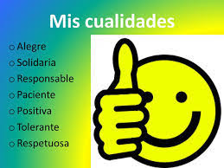

¿Somo todos iguales? ¿En qué nos parecemos a nuestros compañeros?
Todos somos diferentes y únicos, pero también nos parecemos en algunas cosas. Todos forman parte del curso, si alguno de ustedes no estuviera, el curso no sería el mismo. Lo mismo sucede en las familias, con los vecinos, en el país y hasta en el mundo!
Saber en qué nos parecemos es igual de importante que conocer nuestras diferencias, hoy vamos a trabajar las caracteristicas que hacen único y especial a cada uno, pero lo haremos destacando SOLO caracteristicas positivas, es decir, destacaremos todo lo bueno que tenemos y hacemos.

Para comenzar a conocerte te invito a llenar la siguiente ficha con tus datos:

Recuerda: El adjetivo tiene la función de señalar las caracteristicas o cualidades de una persona: Ejemplo Yo soy alegre

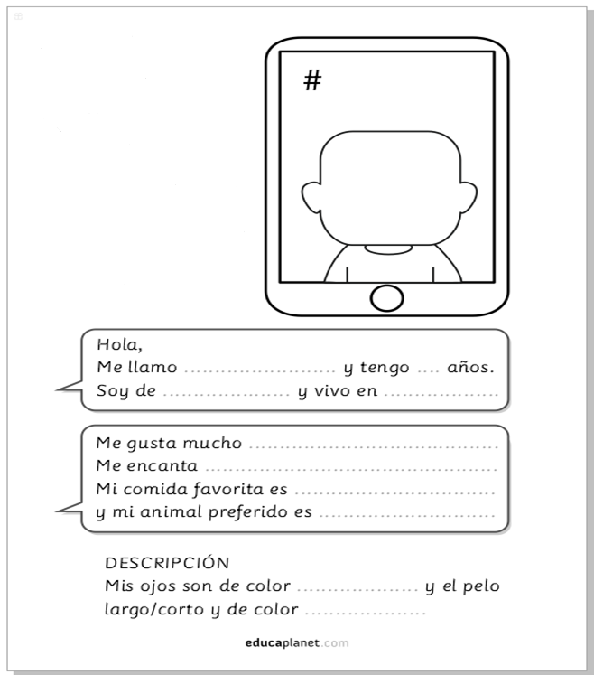

Dibuja tu retrato y luego en el signo # escribe un adjetivo que describa cómo es tu personalidad.

- Luego de completar la ficha realiza una lista, donde deberás dibujar las cosas que haces bien, esta lista deberá tener como mínimo 5 cosas que haces bien, te gusta realizarlas y quieres destacar.

EJEMPLO: ¿Puedes cantar o bailar? ¿Lees bien? ¿Eres bueno en los deportes?
¿Sabes contar chistes?
Si tienes problemas para hacer la lista, pídele ayuda a algún adulto que te pueda colaborar.

Ahora es tu turno de dibujar y escribe 5 características o acciones positivas que quieres destacar el día de hoy. Debes utilizar todo el espacio disponible para hacer tu dibujo y luego pintarlo.

2.

3.

4.

5.

Para reflexionar

¿De qué sirve destacar las características positivas que cada uno tiene?
________________________________________________________________________________________________________________________________________________________________________________________________________________________________________________
Eres una persona inteligente, valiente y capaz de hacer muchas cosas.

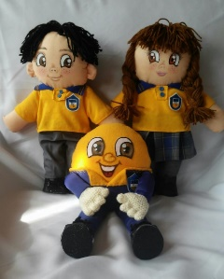
Autoevaluaciòn o Reflexión personal sobre la actividad:
1.- ¿Qué fue lo más difícil de este trabajo? ¿Por qué?
……………………………………………………………………………………………………………………………………………………………………………………………………………………………………………………………………………………………………………………………………………………………………..

Manda una foto de tu trabajo al whatsapp del curso

